项目：Lvs+Keepalived+Nginx+Tomcat高可用集群

## 项目拓扑：

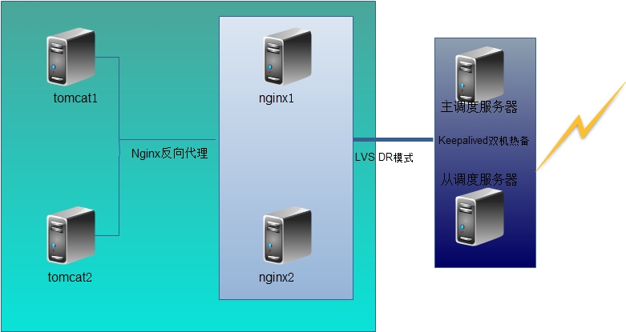

## 项目环境：

|  |  |  |  |
| --- | --- | --- | --- |
| 系统类型 | IP地址 | 主机名 | 所需软件 |
| Centos 7.4 1708 64bit | 192.168.100.101 | ld1.linuxfan.cn | keepalived-1.2.13.tar.gz  sendEmail-v1.56.tar.gz |
| Centos 7.4 1708 64bit | 192.168.100.102 | ld2.linuxfan.cn | keepalived-1.2.13.tar.gz  sendEmail-v1.56.tar.gz |
| Centos 7.4 1708 64bit | 192.168.100.103 | ng1.linuxfan.cn | nginx-1.12.2.tar.gz  rpcbind  nfs |
| Centos 7.4 1708 64bit | 192.168.100.104 | ng2.linuxfan.cn | nginx-1.12.2.tar.gz  rpcbind  nfs |
| Centos 7.4 1708 64bit | 192.168.100.105 | tm1.linuxfan.cn | apache-tomcat-9.0.10.tar.gz jdk-8u171-linux-x64.tar.gz  rpcbind  nfs |
| Centos 7.4 1708 64bit | 192.168.100.106 | tm2.linuxfan.cn | apache-tomcat-9.0.10.tar.gz jdk-8u171-linux-x64.tar.gz  rpcbind  nfs |
| Centos 7.4 1708 64bit | 192.168.100.107 | st.linuxfan.cn | rpcbind  nfs  mariadb-server  mysql |

## 实验思路：

## 实验重点：

1.概述：此架构中keepalived所起到的作用就是对lvs架构中的调度器进行热备份。至少包含两台热备的负载调度器，两台台web的节点服务器；

2.重点：LVS架构中需要通过ipvsadm工具来对ip_vs这个模块进行编写规则，使用keepalived+lvs时，不需要用到ipvsadm管理工具，不需要ipvsadm手动编写规则，用在keepalived的配置文件中指定配置项来将其取代；

3.keepalived的节点健康检查：keepalived可以通过对real server的某个端口进行节点健康检查，来执行相应的操作，由notify_down配置项来完成；

## 实验步骤：

* 安装并配置后端两台tomcat（两台tomcat服务器配置相同，在此只列出其中一台配置）；
* 安装并配置两台nginx服务器（两台nginx服务器配置相同，在此只列出其中一台配置）；
* 安装前端两台负载调度器的keepalived服务与lvs服务（两台调度器配置相同，在此只列出一台配置）；
* 配置master主调度器的keepalived服务并启动；
* 配置backup从调度器的keepalived服务并启动；
* 配置两台nginx在Lvs_DR模式中的网络参数（两台nginx服务器配置相同，在此只列出一台配置）；
* 客户端测试访问集群；
* 安装配置后端存储主机上的mysql服务；
* 安装配置后端存储主机上的nfs服务，并且将动态项目和静态项目上传并设置nfs共享；
* 两台nginx服务器挂载并读取nfs共享的静态网页资源（两台nginx服务器配置相同，在此只列出一台配置）；
* 两台tomcat服务器挂载并读取nfs共享的动态网站项目（由java编写的超市管理项目），（两台tomcat服务器配置相同，在此只列出其中一台配置）；
* 配置后端mysql数据库；
* 客户端访问测试静态网页资源；
* 客户端测试访问动态网站资源；
* 将nginx1模拟故障，客户端测试访问以及查看邮件情况；
* 将master主调度器模拟故障，测试客户端访问情况；
* **安装并配置后端两台tomcat（两台tomcat服务器配置相同，在此只列出其中一台配置）；**

[root@tm1 ~]# ls

apache-tomcat-9.0.10.tar.gz jdk-8u171-linux-x64.tar.gz

[root@tm1~]# rpm -qa |grep java

[root@tm1 ~]# tar zxvf jdk-8u171-linux-x64.tar.gz

[root@tm1 ~]# mv jdk1.8.0_171/ /usr/local/java

[root@tm1 ~]# ls /usr/local/java

bin db javafx-src.zip lib man release THIRDPARTYLICENSEREADME-JAVAFX.txt

COPYRIGHT include jre LICENSE README.html src.zip THIRDPARTYLICENSEREADME.txt

[root@tm1 ~]# cat <<END >>/etc/profile

export JAVA_HOME=/usr/local/java

export PATH=$PATH:/usr/local/java/bin

END

[root@tm1~]# source /etc/profile

[root@tm1 ~]# java -version

java version "1.8.0_171"

Java(TM) SE Runtime Environment (build 1.8.0_171-b11)

Java HotSpot(TM) 64-Bit Server VM (build 25.171-b11, mixed mode)

[root@tm1 ~]# tar zxvf apache-tomcat-9.0.10.tar.gz

[root@tm1 ~]# mv apache-tomcat-9.0.10 /usr/local/tomcat

[root@tm1 ~]# ls /usr/local/tomcat

bin conf lib LICENSE logs NOTICE RELEASE-NOTES RUNNING.txt temp webapps work

[root@tm1 ~]# /usr/local/tomcat/bin/startup.sh ##启动apache-tomcat

[root@tm1 ~]# netstat -utpln |grep 8080

tcp 0 0 0.0.0.0:8080 0.0.0.0:* LISTEN 14758/java

* **安装并配置两台nginx服务器（两台nginx服务器配置相同，在此只列出其中一台配置）；**

[root@ng1 ~]# yum -y install pcre-devel zlib-devel

[root@ng1 ~]# useradd -M -s /sbin/nologin nginx

[root@ng1 ~]# tar zxvf nginx-1.12.2.tar.gz -C /usr/src/

[root@ng1 ~]# cd /usr/src/nginx-1.12.2/

[root@ng1 nginx-1.12.2]# ./configure --prefix=/usr/local/nginx --user=nginx --group=nginx --with-http_stub_status_module

[root@ng1 nginx-1.12.2]# make && make install

[root@ng1 nginx-1.12.2]# cd

[root@ng1 ~]# ln -s /usr/local/nginx/sbin/nginx /usr/local/sbin/

[root@ng1 ~]# vi /usr/lib/systemd/system/nginx.service

[Unit]

Description=nginxapi

After=network.target

[Service]

Type=forking

PIDFile=/usr/local/nginx/logs/nginx.pid

ExecStart=/usr/local/nginx/sbin/nginx

ExecReload=kill -s HUP $(cat /usr/local/nginx/logs/nginx.pid)

ExecStop=kill -s QUIT $(cat /usr/local/nginx/logs/nginx.pid)

PrivateTmp=Flase

[Install]

WantedBy=multi-user.target

[root@ng1 ~]# vi /usr/local/nginx/conf/nginx.conf

34 upstream tomserver {

ip_hash;

35 server 192.168.100.105:8080 weight=1;

36 server 192.168.100.106:8080 weight=1;

37 }

50 location ~ \.(asp|aspx|php|jsp|do|js|css|png|jpg)$ {

51 proxy_pass http://tomserver;

52 }

[root@ng1 ~]# systemctl start nginx

[root@ng1 ~]# systemctl enable nginx

[root@ng1 ~]# netstat -utpln |grep nginx

tcp 0 0 0.0.0.0:80 0.0.0.0:* LISTEN 3538/nginx: master

* **安装前端两台负载调度器的keepalived服务与lvs服务（两台调度器配置相同，在此只列出一台配置）；**

[root@ld1 ~]# yum -y install kernel-devel openssl-devel popt-devel

[root@ld1 ~]# ls keepalived-1.2.13.tar.gz

keepalived-1.2.13.tar.gz

[root@ld1 ~]# tar zxvf keepalived-1.2.13.tar.gz -C /usr/src/

[root@ld1 ~]# cd /usr/src/keepalived-1.2.13/

[root@ld1 keepalived-1.2.13]# ./configure --prefix=/usr/local/keepalived

[root@ld1 keepalived-1.2.13]# make && make install

[root@ld1 keepalived-1.2.13]# cd

[root@ld1 ~]# mkdir -p /etc/keepalived

[root@ld1 ~]# cp /usr/local/keepalived/etc/keepalived/keepalived.conf /etc/keepalived/

[root@ld1 ~]# cp /usr/local/keepalived/etc/sysconfig/keepalived /etc/sysconfig/

[root@ld1 ~]# cp /usr/local/keepalived/etc/rc.d/init.d/keepalived /etc/init.d/

[root@ld1 ~]# cp /usr/local/keepalived/sbin/keepalived /usr/sbin/

[root@ld1 ~]# chmod 755 /etc/init.d/keepalived

* **配置master主调度器的keepalived服务并启动；**

[root@ld1 ~]# vi /etc/keepalived/keepalived.conf

global_defs {

router_id HA_TEST_R1 ##本服务器的名称

}

vrrp_instance VI_1 { ##定义VRRP热备实例

state MASTER ##MASTER表示主服务器

interface eth0 ##承载VIP地址的物理接口

virtual_router_id 1 ##虚拟路由器的ID号

priority 100 ##优先级，数值越大优先级越高

advert_int 1 ##通告间隔秒数（心跳频率）

authentication { ##认证信息

auth_type PASS ##认证类型

auth_pass 123456 ##密码字串

}

virtual_ipaddress {

192.168.100.95 ##指定漂移地址（VIP）

}

virtual_server 192.168.100.95 80 { ##指定vip地址

delay_loop 5 ##每隔5秒检测一次real server

lb_algo rr

lb_kind DR

protocol TCP

real_server 192.168.100.103 80 { ##指定web集群节点1，在此为nginx1

weight 1

notify_down /etc/keepalived/check.sh ##real server检测失败后执行的脚本

TCP_CHECK {

connect_port 80

connect_timeout 3 ##连接超时

nb_get_retry 3 ##重试连接次数

delay_before_retry 4 ##重试间隔

}

}

real_server 192.168.100.104 80 { ##指定web集群节点2，在此为nginx2

weight 1

notify_down /etc/keepalived/check.sh ##real server检测失败后执行的脚本

TCP_CHECK {

connect_port 80

connect_timeout 3

nb_get_retry 3

delay_before_retry 4

}

}

}

[root@ld1 ~]# vi /etc/keepalived/check.sh

#!/bin/bash

echo -e " nginx1(192.168.100.103) or nginx2(192.168.100.104) is down on $(date +%F-%T)" >/root/check_httpd.log

cat /root/check_httpd.log |/usr/local/bin/sendEmail -o message-charset=utf8 -f li__wenhu@163.com -t li__wenhu@163.com -s smtp.163.com -u "It's up to it" -xu li__wenhu@163.com -xp 854365897huhu

:<<END

解释:

-f 表示发送者的邮箱

-t 表示接收者的邮箱

-s 表示SMTP服务器的域名或者ip

-u 表示邮件的主题

-xu 表示SMTP验证的用户名

-xp 表示SMTP验证的密码(注意,这个密码貌似有限制,例如我用d!5neyland就不能被正确识别)

-m 表示邮件的内容

END

:wq

[root@ld1 ~]# chmod +x /etc/keepalived/check.sh

[root@ld1 ~]# wget http://caspian.dotconf.net/menu/Software/SendEmail/sendEmail-v1.56.tar.gz

[root@ld1 ~]# tar zxf sendEmail-v1.56.tar.gz ##安装发送邮件工具

[root@ld1 ~]# cd sendEmail-v1.56

[root@ld1 sendEmail-v1.56]# mv sendEmail /usr/local/bin/

[root@ld1 sendEmail-v1.56]# cd

[root@ld1 ~]# cat /etc/fstab |/usr/local/bin/sendEmail -o message-charset=utf8 -f li__wenhu@163.com -t li__wenhu@163.com -s smtp.163.com -u "It's up to it" -xu li__wenhu@163.com -xp ########## ##发送测试邮件，也可用-m指定邮件内容



[root@ld1 ~]# modprobe ip_vs ##启动ip_vs模块

[root@ld1 ~]# lsmod |grep ip_vs

[root@ld1 ~]# echo "modprobe ip_vs" >>/etc/rc.local

[root@ld1 ~]# chmod +x /etc/rc.local

[root@ld1 ~]# /etc/init.d/keepalived start

Reloading systemd: [ 确定 ]

Starting keepalived (via systemctl): [ 确定 ]

[root@ld1 ~]# ip a |grep 192.168.100.95

inet 192.168.100.95/32 scope global eth0

* **配置backup从调度器的keepalived服务并启动；**

[root@ld2 ~]# vi /etc/keepalived/keepalived.conf

global_defs {

router_id HA_TEST_R2 ##本服务器的名称

}

vrrp_instance VI_1 { ##定义VRRP热备实例

state BACKUP ##MASTER表示主服务器

interface eth0 ##承载VIP地址的物理接口

virtual_router_id 1 ##虚拟路由器的ID号

priority 99 ##优先级，数值越大优先级越高

advert_int 1 ##通告间隔秒数（心跳频率）

authentication { ##认证信息

auth_type PASS ##认证类型

auth_pass 123456 ##密码字串

}

virtual_ipaddress {

192.168.100.95 ##指定漂移地址（VIP）

}

virtual_server 192.168.100.95 80 { ##指定vip地址

delay_loop 5 ##每隔5秒检测一次real server

lb_algo rr

lb_kind DR

protocol TCP

real_server 192.168.100.103 80 { ##指定web集群节点1，在此为nginx1

weight 1

notify_down /etc/keepalived/check.sh ##real server检测失败后执行的脚本

TCP_CHECK {

connect_port 80

connect_timeout 3 ##连接超时

nb_get_retry 3 ##重试连接次数

delay_before_retry 4 ##重试间隔

}

}

real_server 192.168.100.104 80 { ##指定web集群节点2，在此为nginx2

weight 1

notify_down /etc/keepalived/check.sh ##real server检测失败后执行的脚本

TCP_CHECK {

connect_port 80

connect_timeout 3

nb_get_retry 3

delay_before_retry 4

}

}

}

[root@ld2 ~]# vi /etc/keepalived/check.sh

#!/bin/bash

echo -e " nginx1(192.168.100.103) or nginx2(192.168.100.104) is down on $(date +%F-%T)" >/root/check_httpd.log

cat /root/check_httpd.log |/usr/local/bin/sendEmail -o message-charset=utf8 -f li__wenhu@163.com -t li__wenhu@163.com -s smtp.163.com -u "It's up to it" -xu li__wenhu@163.com -xp ############

:<<END

解释:

-f 表示发送者的邮箱

-t 表示接收者的邮箱

-s 表示SMTP服务器的域名或者ip

-u 表示邮件的主题

-xu 表示SMTP验证的用户名

-xp 表示SMTP验证的密码(注意,这个密码貌似有限制,例如我用d!5neyland就不能被正确识别)

-m 表示邮件的内容

END

:wq

[root@ld2 ~]# chmod +x /etc/keepalived/check.sh

[root@ld2 ~]# wget http://caspian.dotconf.net/menu/Software/SendEmail/sendEmail-v1.56.tar.gz

[root@ld2 ~]# tar zxf sendEmail-v1.56.tar.gz ##安装发送邮件工具

[root@ld2 ~]# cd sendEmail-v1.56

[root@ld2 sendEmail-v1.56]# mv sendEmail /usr/local/bin/

[root@ld2 sendEmail-v1.56]# cd

[root@ld2 ~]# modprobe ip_vs ##启动ip_vs模块

[root@ld2 ~]# lsmod |grep ip_vs

[root@ld2 ~]# echo "modprobe ip_vs" >>/etc/rc.local

[root@ld2 ~]# chmod +x /etc/rc.local

[root@ld2 ~]# /etc/init.d/keepalived start

Reloading systemd: [ 确定 ]

Starting keepalived (via systemctl): [ 确定 ]

[root@ld2 ~]# ip a |grep 192.168.100.95

* **配置两台nginx在Lvs_DR模式中的网络参数（两台nginx服务器配置相同，在此只列出一台配置）；**

[root@ng1 ~]# cat <<END >/etc/sysconfig/network-scripts/ifcfg-lo:0

DEVICE=lo:0

IPADDR=192.168.100.95

NETMASK=255.255.255.255

ONBOOT=yes

NAME=lo:0

END

[root@ng1 ~]# systemctl restart network

[root@ng1 ~]# ip a |grep 95

inet 192.168.100.95/32 brd 192.168.100.88 scope global lo:0

* **客户端测试访问集群；**

**访问静态网页资源并查看服务器日志：**

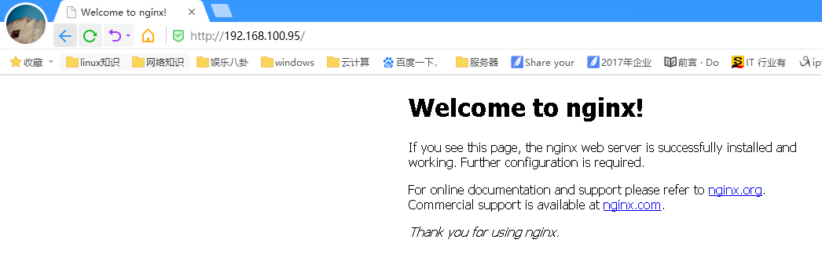



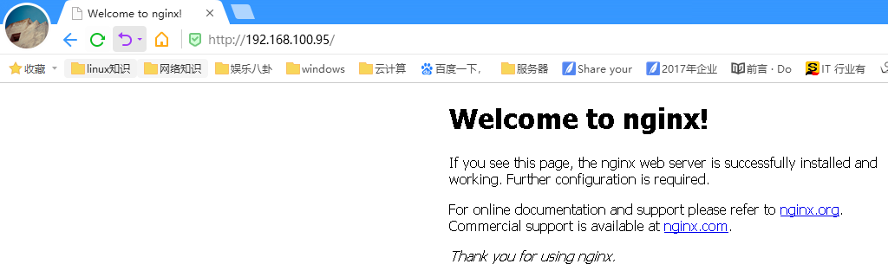



**访问动态网站资源并查看服务器日志：**

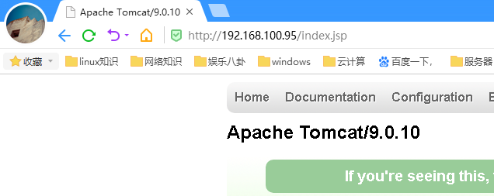





* **安装配置后端存储主机上的mysql服务；**

[root@st ~]# yum -y install mariadb-server mysql

[root@st ~]# systemctl start mariadb

[root@st ~]# systemctl enable mariadb

Created symlink from /etc/systemd/system/multi-user.target.wants/mariadb.service to /usr/lib/systemd/system/mariadb.service.

[root@st ~]# mysqladmin -uroot password ##设置密码为123123

[root@st ~]# mysql -uroot -p123123

MariaDB [(none)]> exit

* **安装配置后端存储主机上的nfs服务，并且将动态项目和静态项目上传并设置nfs共享；**

[root@st ~]# yum -y install rpcbind nfs-utils

[root@st ~]# for i in rpcbind nfs;do systemctl enable $i; done

[root@st ~]# mkdir /opt/nginx

[root@st ~]# chmod 777 /opt/nginx/

[root@st ~]# echo -e "this is a beautiful page\!\!\!" >>/opt/nginx/index.html ##准备nginx的静态网页资源

[root@st ~]# mkdir /opt/tom

[root@st ~]# chmod 777 /opt/tom/

[root@st ~]# ls /opt/tom/ ##上传超市管理项目的源码

WebRoot

[root@st ~]# vi /opt/tom/WebRoot/WEB-INF/classes/database.properties

url=jdbc:mysql://192.168.100.107:3306/smbms?useUnicode=true&characterEncoding=utf-8

user=linuxfan

password=123123

:wq

[root@st ~]# vi /etc/exports

/opt/nginx 192.168.100.0/24(rw,sync,no_root_squash)

/opt/tom 192.168.100.0/24(rw,sync,no_root_squash)

[root@st ~]# systemctl start rpcbind

[root@st ~]# systemctl start nfs

Job for nfs-server.service failed because the control process exited with error code. See "systemctl status nfs-server.service" and "journalctl -xe" for details.

[root@st ~]# kill -HUP `cat /run/gssproxy.pid`

[root@st ~]# systemctl start nfs

[root@st ~]# showmount -e 192.168.100.107

Export list for 192.168.100.107:

/opt/tom 192.168.100.0/24

/opt/nginx 192.168.100.0/24

* **两台nginx服务器挂载并读取nfs共享的静态网页资源（两台nginx服务器配置相同，在此只列出一台配置）；**

[root@ng1 ~]# yum -y install nfs-utils rpcbind

[root@ng1 ~]# echo "192.168.100.107:/opt/nginx /usr/local/nginx/html/ nfs defaults,_netdev 0 0" >>/etc/fstab

[root@ng1 ~]# mount -a

[root@ng1 ~]# ls /usr/local/nginx/html/

index.html

[root@ng1 ~]# mount |tail -1

192.168.100.107:/opt/nginx on /usr/local/nginx/html type nfs4 (rw,relatime,vers=4.1,rsize=65536,wsize=65536,namlen=255,hard,proto=tcp,port=0,timeo=600,retrans=2,sec=sys,clientaddr=192.168.100.103,local_lock=none,addr=192.168.100.107,_netdev)

* **两台tomcat服务器挂载并读取nfs共享的动态网站项目（由java编写的超市管理项目），（两台tomcat服务器配置相同，在此只列出其中一台配置）；**

[root@tm1 ~]# yum -y install nfs-utils rpcbind

[root@tm1 ~]# echo "192.168.100.107:/opt/tom /usr/local/tomcat/webapps/ nfs defaults,_netdev 0 0" >>/etc/fstab

[root@tm1 ~]# mount -a

[root@tm1 ~]# ls /usr/local/tomcat/webapps/

WebRoot

[root@tm1 ~]# mount |tail -1

192.168.100.107:/opt/tom on /usr/local/tomcat/webapps type nfs4 (rw,relatime,vers=4.1,rsize=65536,wsize=65536,namlen=255,hard,proto=tcp,port=0,timeo=600,retrans=2,sec=sys,clientaddr=192.168.100.105,local_lock=none,addr=192.168.100.107,_netdev)

* **配置后端mysql数据库；**

[root@st ~]# ls smbms_db.sql

smbms_db.sql

[root@st ~]# mysql -uroot -p123123<smbms_db.sql

[root@st ~]# mysql -uroot -p123123

MariaDB [(none)]> show databases;

+--------------------+

| Database |

+--------------------+

| information_schema |

| mysql |

| performance_schema |

| smbms |

| test |

+--------------------+

5 rows in set (0.00 sec)

MariaDB [(none)]> grant all on smbms.* to 'linuxfan'@'192.168.100.%' identified by "123123";

Query OK, 0 rows affected (0.00 sec)

MariaDB [(none)]> flush privileges;

Query OK, 0 rows affected (0.00 sec)

MariaDB [(none)]> exit

Bye

* **客户端访问测试静态网页资源；**



* **客户端测试访问动态网站资源；**

**登录后如若访问不了，可以尝试重启tomcat；**





* **将nginx1模拟故障，客户端测试访问以及查看邮件情况；**







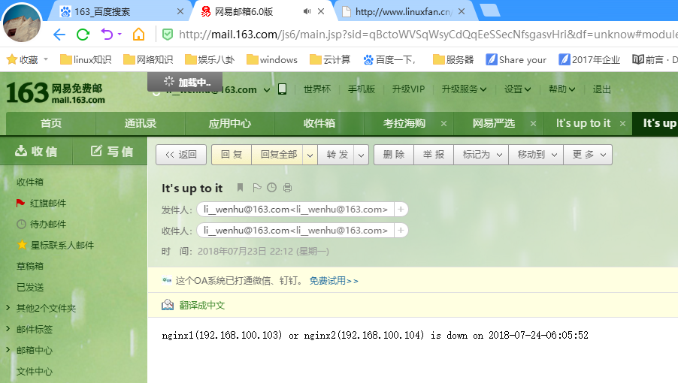



* **将master主调度器模拟故障，测试客户端访问情况；**

